**[알고리즘 월말평가 문제1] : 도로 건설**

N X N 영역을 지나는 가로 도로와 세로 도로를 하나씩 건설하려고 한다. N X N 영역의 각 셀은 높이가 달라서 도로를 지나가는 셀들은 같은 높이로 만들어야 한다. 높이가 A 인 곳의 높이를 B로 만들기 위해서는 차이만큼의 비용이 필요하다. 단, 높이는 정수만 가능하다.

가로와 세로 도로를 최소 비용으로 건설하는 높이와 비용을 계산해보자.

아래 왼쪽 그림과 같은 4 X 4 영역일 때, 오른쪽 그림과 같이 첫 번째 행과 세번째 열을 높이 **1**로 건설하면 최소 비용이 **1** 이 된다.

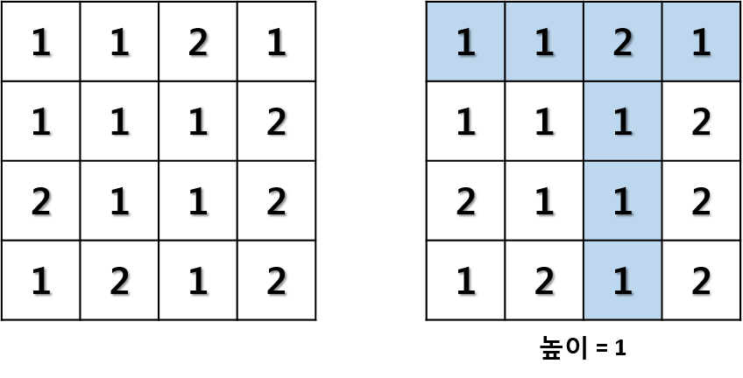

다음 첫번째 그림과 같이 4 x 4 영역에서 도로를 건설하면, 두번째 그림과 같이 가로/세로로 높이 3으로 건설하는 경우와 세 번째 그림처럼 높이 1로 건설할 때 최소 **비용 3**이 된다. **최소 비용이 같은 경우가 둘 이상일 때는 낮은 높이로 도로를 건설한다.**

**[입력]**

첫 줄에 테스트 케이스의 수 T가 주어진다.

테스트 케이스마다 영역의 크기 N 이 주어지고 다음 줄에 N x N 영역의 높이 정보가 주어진다.

N은 4 이상 20 이하이고, 셀의 높이는 1 이상 5 이하의 값이다.

**[출력]**

#과 1번부터인 테스트케이스 번호를 출력하고, 교차로의 건설하는 최소 비용과 높이를 공백으로 구분해서 출력한다. 최소 비용이 같은 경우에는 높이가 낮은 값을 출력한다.

**[입력 예시]**

4 # 테스트 케이스 수

4

1 1 2 1

1 1 1 2

2 1 1 2

1 2 1 2

4

1 3 1 1

3 2 3 2

1 3 1 1

1 2 1 2

5

2 2 3 3 2

3 2 2 1 2

3 1 2 2 1

1 3 1 3 2

1 1 3 1 2

7

3 1 2 2 1 3 3

3 3 2 2 1 2 3

2 2 3 2 2 1 2

3 2 2 1 3 2 1

3 1 2 3 2 3 1

2 3 1 1 3 2 1

1 3 2 3 2 2 1

**[출력 예시]**

#1 1 1

#2 3 1

#3 3 2

#4 3 2